Kwestionariusz zawierający informacje niezbędne do sporządzenie wniosku o dofinansowanie w formie dotacji, w ramach programu priorytetowego „Czyste powietrze”

- INFORMACJE OGÓLNE

  - Dane Wnioskodawcy

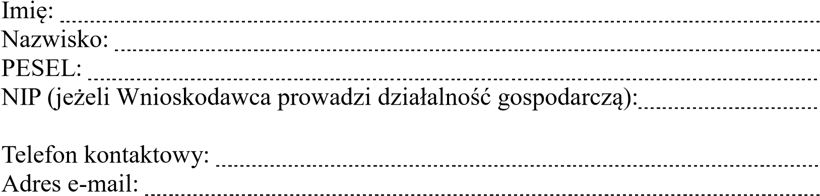

  - Dane Współmałżonka

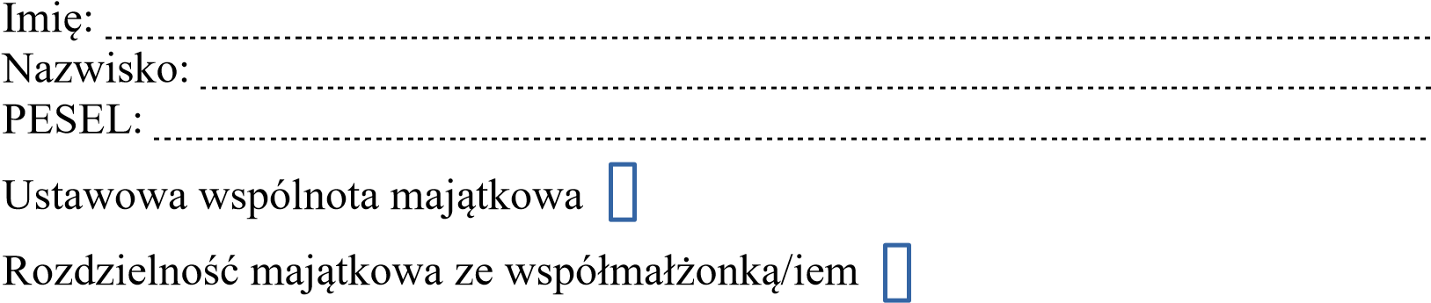

  - Stan prawny budynku mieszkalnego jednorodzinnego

Właściciel budynku mieszkalnego jednorodzinnego/lokalu mieszkalnego wydzielonego w budynku jednorodzinnym
Współwłaściciel budynku mieszkalnego jednorodzinnego/lokalu mieszkalnego wydzielonego w budynku jednorodzinnym

    - Dane Współwłaścicieli:

Imię: Nazwisko:
Adres zamieszkania:

Imię: Nazwisko:
Adres zamieszkania:

  - Adres zamieszkania wnioskodawcy

Kraj:
Gmina:……………………………………………...
Miejscowość: Ulica: Numer domu/numer lokalu: Kod pocztowy:……………………………… Poczta: ………………………………….
  - Rachunek Bankowy Wnioskodawcy

_ _ _ _ _ _ _ _ _ _ _ _ _ _ _ _ _ _ _ _ _ _ _ _ _ _

- INFORMACJE O PRZEDSIĘWZIĘCIU

Budynek mieszkalny jednorodzinny
Lokal mieszkalny wydzielony w budynku mieszkalnym jednorodzinnym z odrębną księgą
wieczystą

  - Adres budynku/lokalu mieszkalnego

    - Adres taki sam jak adres zamieszkania

Numer domu/numer lokalu:
Kod pocztowy:

  - Numer księgi wieczystej
  - Numer działki (zgodnie z danymi ewidencji gruntów i budynków)

  - Wnioskodawca uzyskał już wcześniej dotacje z Programu Czyste Powietrze

tak nie

  - Rok wystąpienia o zgodę na budowę

  - Powierzchnia całkowita budynku/lokalu mieszkalnego [m²]

  - Budynek/lokal mieszkalny jest zajęty na prowadzenie działalności gospodarczej? (dotyczy również wynajmu budynku/lokalu mieszkalnego)

tak nie

    - Jeżeli tak, to jaka powierzchnia budynku/lokalu mieszkalnego jest zajęta?

  - Likwidacja dotychczasowego źródła ciepła na paliwo stałe w ramach przedsięwzięcia
tak nie

  - Zużycie gazu przekracza 5600 kWh/rok (średnia z trzech ostatnich lat kalendarzowych poprzedzających rok złożenia wniosku)

tak nie brak gazu

  - Data rozpoczęcia przedsięwzięcia lub data poniesienia pierwszego kosztu kwalifikowanego

  - Zakres planowanej inwestycji (proszę zaznaczyć)

    - Źródła ciepła, przełącza, instalacje oraz wentylacja

Podłączenie do sieci ciepłowniczej wraz z przyłączem
Pompa ciepła powietrze/woda
Pompa ciepła powietrze/woda o podwyższonej klasie efektywności energetycznej
Pompa ciepła powietrze/powietrze
Gruntowa pompa ciepła o podwyższonej klasie efektywności energetycznej
Kocioł gazowy kondensacyjny
Kotłownia gazowa (dotyczy budynków, które nie są przyłączone do sieci dystrybucji gazu)

Kocioł olejowy kondensacyjny
Kocioł zgazowujący drewno
Kocioł na pellet drzewny
Kocioł na pellet drzewny o podwyższonym standardzie
Ogrzewanie elektryczne
Instalacja centralnego ogrzewania oraz instalacja ciepłej wody użytkowej
Wentylacja mechaniczna z odzyskiem ciepła
Mikroinstalacja fotowoltaiczna (jednocześnie należy dokonywać wymiany źródła ciepła)

2.11.2 Ocieplenie przegród budowlanych, stolarka okienna i drzwiowa

Ocieplenie przegród budowlanych m²
Stolarka okienna m²

Stolarka drzwiowa m²

2.11.3 Dokumentacja

Audyt energetyczny
Dokumentacja projektowa (nie dotyczy kotłowni gazowej)
Ekspertyzy ornitologiczne oraz chiropterologiczne

- DOCHÓD WNIOSKODAWCY

  - Dotyczy Beneficjentów ubiegających się od podstawowy poziom dofinansowania

Wartość dochodu: zł za rok Zeznanie podatkowe – PIT
Inne źródła dochodu niepodlegające opodatkowaniu:

  - Dotyczy Beneficjentów ubiegających się od podwyższony poziom dofinansowania

Należy dostarczyć zaświadczenie potwierdzające przeciętny miesięczny dochód na jednego członka gospodarstwa domowego. (Zaświadczenie wydane przez Miejski Ośrodek Pomocy Społecznej ważne jest przez okres 3 miesięcy).

